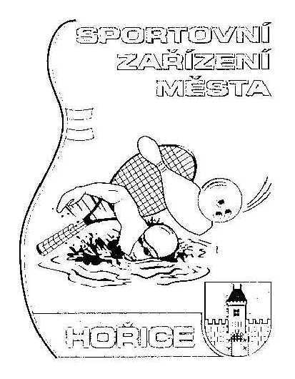

VÝROČNÍ ZPRÁVA
ZA ROK 2011
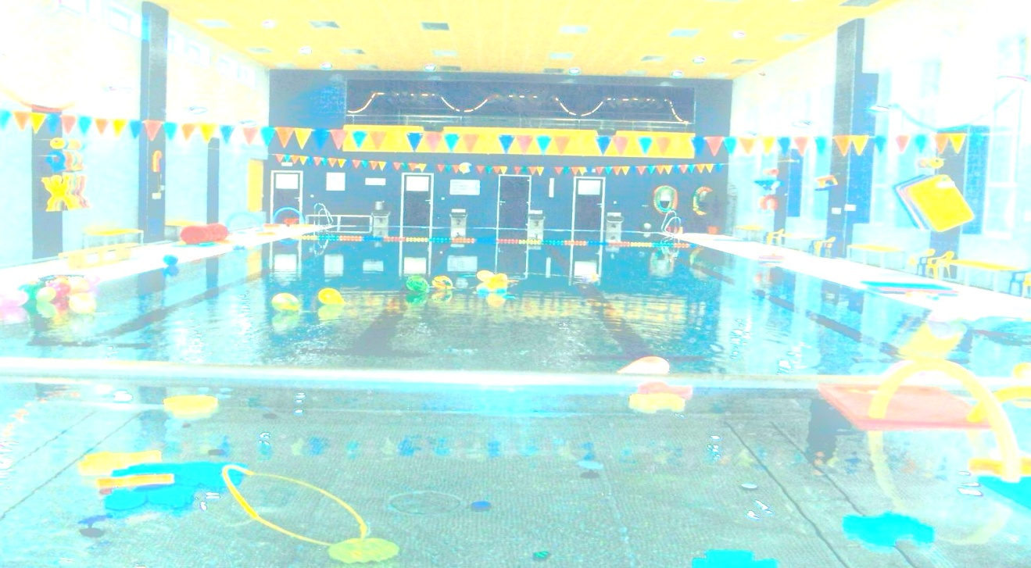
SPORTOVNÍ ZAŘÍZENÍ MĚSTA HOŘICE

V Hořicích 8.února 2012 zpracoval: Petr Rücker
ředitel SZMH
Obsah:
1. Základní údaje
2. Hlavní činnost
- plavecký bazén
- veřejná sportoviště a dětská hřiště
3. Doplňková činnost
- sauna, masáže
- kuželky, sportbar
- plavecký oddíl Rejnok
- sportoviště převzatá od TJ Jiskra
4. Závěr
Přílohy:
č. 1 Tržby bazén, sauna, masáže, squash, minihřiště za rok 2011
č. 2 Graf návštěvnosti bazénu – srovnání 2010 - 2011
č. 3 Čerpání dotace oddíly TJ Jiskra
č. 4 Ceník SZMH a Provozní doba SZMH
č. 5 Fotodokumentace
č. 6 Výsledovka za období 2011
č. 7 Výsledovka za období 2011 – středisko bazén
č. 8 Výsledovka za období 2011 – středisko vedlejší činnost
č. 9 Výsledovka za období 2011 – středisko TJ Jiskra

Základní údaje o organizaci
Název: Sportovní zařízení města Hořice
Sídlo: Janderova 2156, 508 01 Hořice
IČ: 71179259
DIČ: CZ 71179259
Právní forma: příspěvková organizace
Zřizovatel: Město Hořice, náměstí Jiřího z Poděbrad 342
508 01 Hořice
IČ: 00271560 , DIČ: CZ00271560
Statutární orgán: ředitel SZ města Hořice
Ing. Petr Rücker
Hlavní činnost: správa a provozování veřejných sportovišť města Hořice a provozování
plaveckého bazénu
Doplňková činnost: masérské, rekondiční a regenerační služby – provozování sauny
provozování tělocvičných a sportovních zařízení – kuželna, squash
hostinská činnost – provozování občerstvení
pořádání kulturních, zábavných a sportovních akcí
pořádání odborných kurzů
pronájem prostor pro provozování nápojových automatů
činnost plaveckého oddílu Rejnok
Telefon: 606 048 131 – ředitel
724 791 113 – vedoucí plavecké školy
602 238 534 – recepce
724 791 114 – účetní
E-mail: info@sporthorice.cz

Soupis zaměstnanců a externích spolupracovníků SZMH

Ředitel: Ing. Petr Rücker

Vedoucí plavecké školy: Mgr. Max Politzer

Účetní: Miroslava Tomášková
Instruktor plavání: Hana Brádlová, Iveta Dvořáková
Plavčík: Martin Sodomek, / Andrea Dufková /
Strojník: Václav Jiránek, Josef Pour, Ivo Zeman
Obsluha sauny, masérka: Šárka Bartoníčková, Petra Horáková
Recepční: Věra Buštová, Blanka Kubištová, Alena Vorlová
Správce: Aleš Pour
Domovnice, uklízečka: Eva Nykendajová
Uklizečka: Andrea Dufková, Jaroslava Horáková, Lucie Nováková

Mateřská dovolená: Lucie Samková, Lucie Březáková

Externí pracovníci: Jana Bouzková – cvičitelka
Mgr. Pavel Urban – trenér plavání
Hana Bartošová – plavčík, instruktor plavání
Jana Kracíková – instruktor plavání
Iva Stuchlíková – instruktor plavání
Jan Vácha – plavčík
Hlavní činnost
I. provoz plaveckého bazénu
V roce 2011 stoupla návštěvnost veřejnosti oproti roku 2010 o 10,5 %. Od otevření bazénu je to první navýšení návštěvnosti ve srovnání vždy s rokem minulým. Hlaví příčinou tohoto stavu byly deštivé letní měsíce, kde byl zaznamenán největší nárůst návštěvnosti a dále konec roku nevhodný pro zimní sporty. V každém případě je počasí nenahraditelný faktor pro návštěvnost. Tu jsme se snažili podpořit prezentací bazénu zejména v letním období pro turisty z okolí / kemp Milovice, Pecka, a pod / a prezentací v lokalitách Dvůr Králové, Nový Bydžov pro cílovou skupinu obyvatel, pro které je náš bazén spádově nejdostupnější.
Poměrně velké množství zákazníků využilo ke konci roku koupi Dárkových poukázek, kde obdarovaný může hodnotu poukázky čerpat libovolně ve všech námi nabízených službách. Tato akce byla připravena ve spolupráci s Městským informačním centrem.
Veřejnost je o provozní době, cenách a připravovaných akcích informována aktualizovanými webovými stránkami na adrese www.sporthorice.cz, Odkazy na naše stránky se dají najít nejen na stránkách města Hořice, ale například na Podzvičinsku a dalších zabývajících se naším regionem. V průběhu roku jsme se zapojili do projektu Rodinné pasy a Seniorpasy zřízeným Královéhradeckým krajem. Pravidelně je u recepce k dispozici aktualizovaný měsíčník s provozní dobou a platný ceník.
V akcích pro veřejnost jsme pokračovali v pořádání večerního plavání při svíčkách zpestřené o neonové náramky pro návštěvníky, pro děti byly připraveny dvě akce pod názvy Čarodějnický rej a Halloweenské plavání. V rámci druhé akce byly přímo ve školách sladce odměněny nejšikovnější děti za své výtvory z dýní. Pro děti i dospělé byl uspořádán již sedmý ročník Předvánočního maratonu družstev.
Hořický bazén se též opět účastnil celorepublikové soutěže Plavání měst, zazávodit si přišlo 265 plavců, kteří pro Hořice vybojovali 5. místo ve své kategorii.
Pro téměř stovku dětí byly uspořádány celkem tři letní plavecké prázdninové tábory, kde byly využívány i prostory ostatních našich sportovišť a s pestrým programem nám pomohli hořičtí hasiči, Automotoklub, KČT a jezdecký oddíl.
V rámci činnosti Plavecké školy, v jejímž vedení je od září 2011 Mgr. Max Politzer, byly opět uspořádány dva turnusy plaveckých odpoledních kroužků, děti jsou zařazeni celkem do sedmi skupin dle věku a dovednosti a absolvují celkem 15 lekcí.
Poměrně velkou odezvu mělo zavedení individuální výuky, a to zejména pro děti, které mají problém s výukou skupinovou. Nadále byl provozován aquaaerobic pro ženy, cvičení pro těhotné bylo přesunuto pod rámec individuální výuky.
V roce 2011 se zúčastnilo předškolní výuky plavání 28 MŠ a školní výuky 21 základních škol. V průběhu roku byla upravována metodika výuky tak, aby odpovídala moderním poznatkům a trendům.
Během roku došlo k několika poruchám vzduchotechniky, cena oprav činila celkem téměř 100 000 Kč, dále musel být vyměněn počítač a nainstalován nový program na turniketové vstupy, cena opravy činila 36 000 Kč. Vzhledem k době provozu bazénu lze očekávat z hlediska předpokládané životnosti technologie četnější opravy, případné výměny částí technického zařízení, jako jsou čerpadla, ventily apod.
K nejzávažnějším současným problémům patří vlhkost, a to zejména v suterénních prostorách, což je stále řešeno ve spolupráci s investičním oddělením. Problémy s vlhkostí jsou i v prostorách šaten, sauny, chodeb a místnosti první pomoci. Zde je pravděpodobnou příčinou stavu porušené spárování mezi kachličkami a bude zřejmě nutné i zejména z hlediska zabezpečení hygienických požadavků tento stav v dohledné době napravit.
Provozování kojeneckého plavání pokračuje nadále formou pronájmu bazénu paní Heleně Dlouhé. Velký vliv na tuto činnost v celorepublikové působnosti má probíhající diskuze mezi odborníky o pozitivech a negativních vlivech upravované vody pro kojence. Od září byly i tak ve prospěch bazénu smlouvou upraveny ceny za pronájem dětského bazénu a vířivky.

II. provoz veřejných sportovišť a dětských hřišť
Dětská hřiště a sportoviště byla pravidelně kontrolována z hlediska bezpečnosti a hygieny, průběžně odplevelována pískoviště, na většině dětských pískovištích byl v průběhu roku vyměněn písek, byly provedeny drobné opravy zejména u dřevěných částí vybavení. Zajišťování údržby dětských hřišť je pro SZ velmi problematické, neboť nedisponujeme potřebnou technikou např. na výměnu písku apod.
Na veřejném sportovišti Na habru byly opraveny mantinely. V zimním období, pokud počasí dovolilo, byla plocha zaledována, za to je potřeba poděkovat několika nadšencům, kteří dobrovolně bez nároku na odměnu se o led starali.
Minihřiště s umělou trávou sloužilo jako tréninkové sportoviště pro fotbalisty Jiskry, využíváno bylo i pro hodiny tělesné výchovy základních škol. Cena pronájmu pro veřejnost byla podstatně snížena z důvodu dostupnosti pro všechny / 150,- Kč za jednu hodinu bez osvětlení a 250,- Kč za hodinu s osvětlením/, veřejnost se podílela za rok 2011 sumou 61 000 Kč na tržbách za pronájem minihřiště.
Minihřiště vykazuje stále problém se špatným pomalým vsakováním vody po dešti, náprava stavu je požadována po dodavateli stavby Stavo a Sachs Kukleny formou reklamace. Problém s osvětlením byl během roku reklamován a úspěšně dořešen.

Doplňková činnost
I. sauna, masáže, squash
Provozní doba sauny byla postupně v průběhu roku upravována dle ročního období a s tím souvisejícím zájmem klientů, nově začal sobotní provoz saunování rodičů s dětmi. Návštěvníci mají nově možnost využívání peelingové soli.
Ve sprchách sauny byly vyměněny sprchové baterie za pákové a ty naopak použity místo stejných vadných pro sprchy bazénové.
V oblasti masáží jsme kromě standardních služeb zavedli ve spolupráci se školícím střediskem Celní správy možnost provádění masáží přímo v jejich prostorách.
Squash za dobu provozu si nalezl svoji stálou klientelu, a co je potěšující, zejména koncem roku jsou na tomto sportovišti vidět ve větším počtu i nové tváře.
Podstatně se rozšířilo využití učebny v 1. patře areálu, která slouží zejména jako herna pro děti z MŠ, které u nás absolvují plavecký kurz. V odpoledních a večerních hodinách je pronajímána zejména za účelem cvičení jógy a pro pořádání různých akcí.
II. kuželky, sportbar
Prostory kuželny jsou pronajaty oddílu SKK Hořice za podmínek úhrady nájemného ve výši 10 000 Kč měsíčně a úhrady nákladů spojených s provozem kuželny / elektřina, teplo, voda /
Sportbar je též nadále pronajímán panu Romanu Kneiflovi a to 9 měsíců v roce, nájemce hradí též nájemné a náklady na provoz baru.
III. plavecký oddíl Rejnok
V průběhu roku byla upravena činnost oddílu novou směrnicí. Členové oddílu trénují 3x týdně 1,5 hod ve vyčleněném čase pod vedením trenéra Mgr. Pavla Urbana. Mladí plavci hradí pronájem bazénu za tréninky formou členských příspěvků. Během roku se účastní cca 10 plaveckých závodů většinou na krajské úrovni, kde dosahují velmi solidních výsledků, často i medailových pozic. Několik nejlepších se kvalifikovalo na MČR ve svých věkových kategoriích.
IV. sportoviště převzatá od TJ Jiskra
Sportoviště převzatá od TJ Jiskra – areál haly se sokolovnou a sálky, fotbalový areál a volejbalová hřiště slouží dále převážně oddílům TJ Jiskra. Jednotlivé oddíly mají dle výpočtu podle počtu členů a zejména mládeže možnost využívat sportoviště tak , že nájemné je hrazeno z dotací města Hořice. Hodnota prosportovaného nájemného oddíly TJ Jiskra za rok 2011 činila 988 835, Kč. Zbylá část dotace určená na tato sportoviště je použita na zajištění běžného provozu a údržbu.
Dále jsou tyto prostory využívány školami pro zajištění výuky tělesné výchovy / ZŠ Komenského, ZŠ Na habru, Střední kamenické škola / a ostatními subjekty, buď jako pravidelní nájemci / Sokol, hudební skupiny, Slander live, cvičení Pilates, DDM, tenisti / a nebo pro pořádání jednorázových akcí / kroket, prázdninová soustředění cizích oddílů, Global cup, turnaj tchoukball, aikido, turnaj stolní tenis, kulturní akce apod./
Tržby z pronájmu bytů činily 72 tis. Kč, z pronájmu sportovišť 460 tis. Kč.
V průběhu roku byl pořízen počítač s programem regulace vytápění v jednotlivých částech areálu haly, abychom mohli operativněji reagovat na potřebu vytápění a naopak útlumu v neužívané době. V areálu došlo k utěsnění oken u kulturistů, opravám sádrokartonů u stolních tenistů, obložení palubkami části stěn v šatnách, oprava vodovodu ve sklepních prostorách, vymalování chodby a schodiště k sálkům, instalaci osvětlení nad zadním parkovištěm, instalaci světla u vchodu k sálkům.
V areálu volejbalu byl odstraněn starý nevyhovující přístřešek a postaven nový. Ve fotbalovém areálu bylo dokončeno zbudování nového vstupního prostoru, vybudována nová asfaltová cesta před kabinami, instalována nová záchytná síť za hřištěm, vymalovány kabiny.
Velkým problémem je údržba trávníku, zastaralá technika vyžaduje stále větší finance na opravy a velkou potřebu času na sekání, který by se dal využít efektivněji. Další investice do oprav je nerentabilní a bude nutné najít v nejbližší době řešení. V případě zajištění financí by bylo efektivním řešením pořízení nové techniky, kterou by se mohlo vyřešit i odstraňování sněhu z minihřiště, případně dalších komunikací.
4. Závěr
Rok 2011 byl pro provoz a ekonomiku Sportovního zařízení z hlediska vývoje počasí, a to jak v letních tak i zimních měsících, velmi příznivý. Je třeba počítat s tím, že tyto klimatické podmínky se nemusí opakovat, což ukazuje již počátek roku 2012, kdy velké mrazy měly vliv na zvýšení nákladů na tepelnou energii a přitom návštěvnost mírně klesla, pravděpodobně z důvodu možnosti jiných aktivit, jako je bruslení a lyžování.
Kladem jistě je, že přes nepříznivý vývoj naší ekonomiky a jejího negativního vlivu na rozpočet mnoha rodin se podařilo tržby udržet zhruba na úrovni roku 2010. V hlavní činnosti provozu bazénu pro veřejnost a výuce škol se tržby podařilo i navýšit.

